KAHVERENGİ KOKARCA [HALYOMORPHA HALYS (Stål, 1855) (HEMIPTERA: PENTATOMIDAE)]: FINDIK İÇİN YENİ VE TEHLİKELİ BİR İSTİLACI TÜR

Prof.Dr. Celal Tuncer
Ondokuz Mayis Universitesi, Ziraat Fakültesi Bitki Koruma Bölümü Samsun, Turkey

KAHVERENGİ KOKARCA (HALYOMORPHA HALYS) NIN ÖNEMİ
Küresel ısınma ve artan dünya ticareti ile birlikte ulaşımın kolaylaşması gibi faktörler başta olmak üzere pek çok nedenden dolayı zararlılar çok sık biçimde Dünya üzerinde daha önce bulunmadıkları kıtalar ve ülkelere yayılış göstermeye başlamıştır. Kısaca istilacı türler olarak anılan bu türler yayıldıkları yeni alanlarda bir yerleşme ve üreme sürecinden sonra kısa süre içinde büyük salgılar yapabilmektedir. Bunlar arasında tarımsal zararlı olan böcek türleri önemli bir yer işgal etmektedir. Ülkeler arasında canlı veya cansız en küçük maddelerin bile ticaretinin yapılıyor olması, dolayısı ile uluslararası ticari faaliyetlerin artması karantinaya tabi zararlıların yeni bölgelere taşınması açısından risk oluşturmaktır. Türkçe’de Kahverengi kokarca olarak isimlendirilen Halyomorpha halys (Hemiptera: Pentatomidae) istilacı türler arasında en bilinen ve en zararlı olan türler arasında yer almaktadır. Her yıl onlarca yeni zararlının bulaştığı ABD de bu tür ekonomik zarar ve önem bakımından en önde gelen türlerin başında kabul edilmektedir. Kahverengi kokarca, Halyomorpha halys Uzak Doğu (Çin, Japonya, Kore ve Tayvan) orijinli polifag bir zararlı olup kısa sayılabilecek bir zaman diliminde onlarca ülkeye yayılım göstermiştir. Zararlı bugün doğal yayılma alanlarına ilaveten ABD ve Avrupa ülkeleri başta olmak üzere pek çok bölgeye yayılmış durumdadır. Diğer pek çok istilacı türde olduğu gibi bu zararlı da original bulunma alanlarında çok önemli zarara sebep olmamakla birlikte yeni yayılma alanlarında büyük sorun olmaya başlamıştır.
H. halys’in 300’ den fazla bitki türünde beslenebilen çok polifag bir zararlı olması yanında erginlerin uzun mesafelere uçabilme yeteneğinde olması yayılışını kolaylaştırmaktadır. Zararlı ülkemizde ilk kez İstanbul’ da kaydedilmiş olmakla beraber, ana ve sorun teşkil edecek bulaşmanın Gürcistan’a sınır olan bölgemizde başlaması istilacı türlerin olası yayılış yolları hipotezi ile birebir uyumludur. Türkiye’ den Gürcistan’a geçiş kapısı olan Sarp kapısında hergün iki ülke arasında yoğun bir araç ve insan trafiği görülmektedir.
Kahverengi kokarca yayılış gösterdiği ülkelerde bulaşmayı takiben ciddi bir sorun halini almıştır. Zararlının elma, armut, şeftali kayısı gibi pek çok meyveye ilave olarak biber ve domates başta olmak üzere sebzelerde ve çeltik ve buğday gibi hububat bitkilerinde ciddi zarar yaptığı bilinmektedir. Bu zararlının yayılış alanları, sorun yarattığı ülkeler ve iklim istekleri göz önüne alındığında ilk aşamada ülkemizin Karadeniz bölgesi için, daha sonra da bütün bölgelerimiz için değişen oranda risk yaratacağı görülmektedir. Kısa vade içinde en yüksek risk altında olan ürünümüz fındık olarak gözükmektedir. Nitekim kahverengi kokarcanın yayılış gösterdiği ülkeler arasında ABD, İtalya ve Gürcistan gibi fındık yetiştiren ülkelerdeki durum, fındığın önemli bir tehdit altında olduğunu göstermektedir. Nitekim H. halys’in Oregon (ABD) de fındık üzerinde önemli bir zararlı haline geldiği ve ciddi bir ürün kaybını ortaya çıkardığı tespit edilmiştir. Gürcistan da 2016 yılında fındık bahçelerinde H. halys istilası sebebiyle İtalya ile benzer bir durum görülmüş ve ciddi ürün kayıpları yaşanmıştır. Fındık, ülkemizde başta Karadeniz Bölgesi olmak üzere 39 ilde, yaklaşık 700.000 ha alanda yetiştiriciliği yapılan stratejik bir tarımsal üründür. Dünya fındık üretiminde yaklaşık %70’lik bir pay ile lider konumda olan ülkemiz yıllara göre değişmekle beraber yıllık 2-2.5 Milyar dolarlık fındık ihraç etmekte ve yaklaşık 400.000 aile geçimini fındıktan sağlamaktadır. Bu durum zararlının konukçuları arasında yer alan fındığa diğer ürünlere oranla özel bir konum kazandırmaktadır.
Ancak polifag bir tür olan H. halys oluşturacağı zarar açısından fındık haricinde bir çok tarımsal ürünü de tehdit etmektedir. Zararlının önemli kayıplara neden olduğu elma, armut, şeftali, kivi, mısır, domates, biber ve değişik hububatlar ülkemizde geniş ölçüde yetiştiriciliği yapılan ürünlerdir. Dahası zararlının şimdilik genel anlamda Karadeniz bölgesinde görülüyor olması, yayılışının bu bölge ile sınırlı kalacağı anlamına gelmemektedir. Nitekim kahverengi kokarcanın diğer ülkelerdeki yayılışı incelendiğinde kısa süre içinde bütün ülkeye yayıldığı görülmektedir. Zararlının potansiyel yayılış alanları ve ekolojik isteklerine göre hazırlanan risk haritası incelendiğinde, özellikle Karadeniz bölgesi zararlı için çok uygun iklim koşullarına sahip olmakla beraber Türkiye’ nin diğer bölgelerine de yayılması beklenmektedir.
Kahverengi kokarcanın genel olarak konukçu bitkilerinin meyvelerinde beslenmeyi tercih etmesi ekonomik önemini artırmaktadır. Zarar gören ürünler zarar derecesine göre büyük oranda pazar değerini kaybetmekte veya en azından büyük değer kaybına uğramaktadır. Yılda genelde iki döl vermesi, yumurta sayısı ve üreme gücünün yüksek oluşu, ergin ve nimflerin her ikisinin de zarar yapabilme yeteneğinde oluşu, iklim koşullarına geniş sayılabilecek bir hoşgörü göstermesi zararlı olma kapasitesini artıran unsurlardır.
Kahverengi kokarcanın halen ciddi sorun olduğu ülkelerde mücadele amacıyla yoğun ve yaygın uygulamalar yapılmakta, diğer yandan ise soruna uzun vadeli olarak çözüm getirecek mücadele yaklaşımları üzerinde durulmaktadır. Birçok ülkede ilk ve kısa vadeli önlem olarak kimyasal ve biyoteknik mücadele üzerinde durulmuştur. Bu zararlıya karşı yılda 8-10 kez ilaçlamaya varan uygulamaların yanısıra toplanma feromonu kullanılarak kitlesel tuzaklama çalışmaları da yapılmaktadır. Diğer yandan zararlının çok sayıda ve kitleler halinde meskenlere ve binalara girip saklandığı yerlerde mekaniksel mücadele yöntemleri de uygulanmaktadır. Ancak bu yöntemler kullanılarak mücadelede önemli bir başarı sağlanamamıştır. Zararlıyı yeni yayıldığı ülkelerde kontrol altına alabilecek yerli doğal düşmanların etkinliği üzerinde yapılan çalışmalarda çok sayıda faydalı tür belirlenmekle beraber bunların söz konusu zararlıyı kontrol etmede yetersiz oldukları görülmüştür. Kalıcı, ekonomik ve uzun vadeli bir çözüm olarak birçok ülkede faydalı organizmaların ithalini içine alan “Klasik biyolojik mücadele” üzerinde durulmaktadır. Bu amaçla zararlının anavatanı olan ülkelerden Çin’de yapılan incelemelerde Trissolcus japonicus isimli arıcığın bu zararlıyı anavatanında yaklaşık % 80 oranında parazitlediği ve kontrol altında tuttuğu görülmüş, laboratuvar koşullarında gerekli değerlendirmeler yapılmak üzere Avrupa’ya getirilmiştir. Ancak ilgili ülkelerin faydalı organizmaların ithaline yönelik olarak son yıllarda kabul ettikleri mevzuat son derece uzun bir sürece ihtiyaç duyduğundan henüz faydalı parazitoidin salımı aşamasına gelinememiştir. Ancak bu arada ithali düşünülen Trissolcus japonicus isimli parazitoidin 2014 yılında doğal olarak ABD ve 2018 yılında Avrupa’ya, 2019 yılında ise Kanada’ya geldiği tespit edilmiştir.
Sorun Türkiye bağlamında ele alındığında; zararlının halen Artvin dışındaki illerde yoğun popülasyonları olmaması ve yayılışının durdurulması açısından kısa vadede kimyasal, mekaniksel ve biyoteknil mücadele ile eradikasyon çalışmalarına başlanması gerekmektedir. Diğer yandan uzun vadeli ve kalıcı bir çözüm olarak Trissolcus japonicus ‘un ithaline yönelik süreci başlatmak ve bu amaçla gerekli risk değerlendirme çalışmalarının yapılması gerekmektedir. Diğer yandan faydalı organizmaların ithali prosedürünün zaman alacağı göz önünde tutularak “proaktif klasik biyolojik mücadele” yaklaşımı içinde kontrollü şartlar altında faydalı böcek Trissolcus japonicus’ un kitlesel üretimi ile ilgili çalışmaları başlatmak da önem arz etmektedir.
KAHVERENGİ KOKARCA’NIN TANIMI
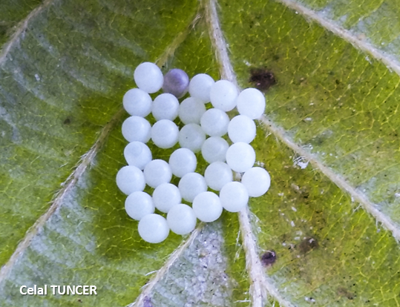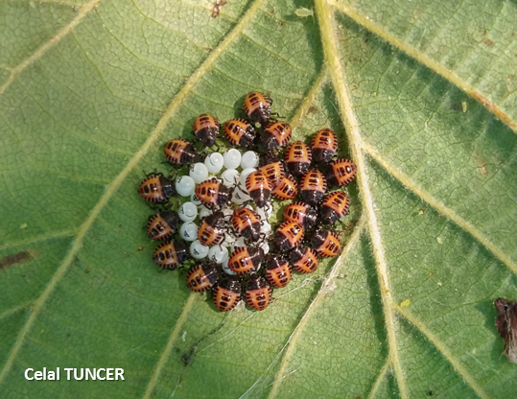
Şekil 1. H. halys’ in yumurtaları (solda) ve 1.dönem nimfleri (sağda) 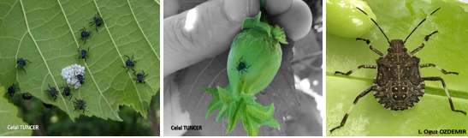
Şekil 2. H. halys’in farklı nimf dönemleri
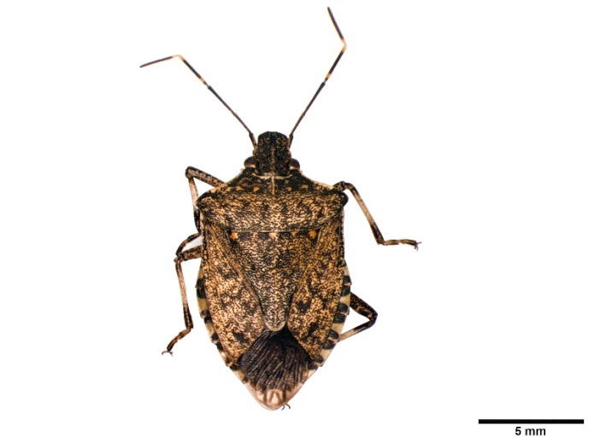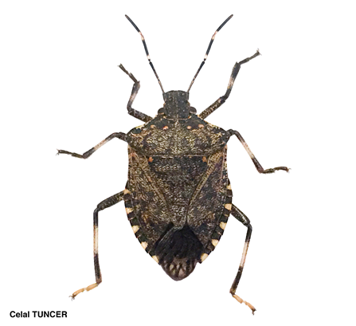
Şekil 3. H. halys ergin dişi (solda) ve ergin erkek (sağda)

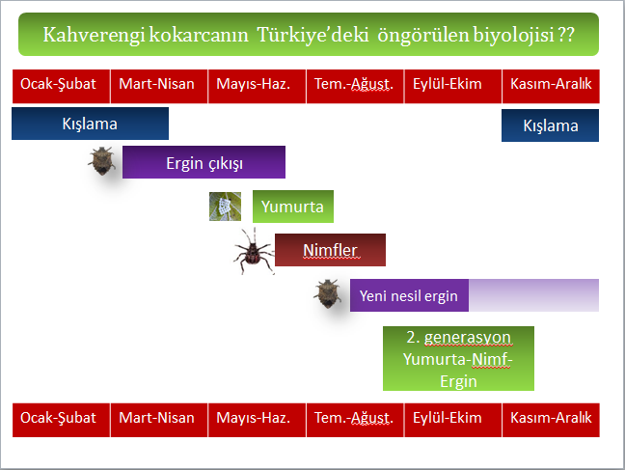
Şekil 4. H.halys’ in Türkiye’de öngörülen biyolojisi

KAHVERENGİ KOKARCANIN ZARARI
H. halys’ in zararını başlıca ikiye ayırmak doğru olacaktır. Birincisi bitkiler üzerinde yapmış olduğu zarardır. H. halys’ in hem erginleri hem de nimfleri beslendikleri bitkinin içine sindirim enzimleri salgılamakta ve bitki özsuyunu emerek beslenmektedir. Meyvelerde beslenme sonucu anormal ve yaralanmış meyveler, renk değişimi ve acılaşma meydana gelmekte, ürünler Pazar değerini önmli ölçüde yitirmektedir. Beslendiği meyve ve yaprak yüzeylerinde oluşabilir ancak asıl zarar meyvelerin olgunlaşması sırasında görülür. İkinci olarak ise; erginler sonbaharda kışlamaya çekilirken topluca ve bazen binlercesi aynı anda civardaki evlere ve binaların içine girmektedir. Bu nedenle evlerde yaşayanlarda rahasızlık oluşturması ve pis koku çıkarmaları sebebiyle zararlı olmaktadırlar). Hatta birçok ülkede zararlının fark edilmesi evlerden gelen bu şikâyetler sayesinde olmuştur.
Kahverengi Kokarca’ nın Fındıktaki Zararı: ABD, İtalya ve Gürcistan gibi ülkelerden gelen bilgiler Türkiye fındık üretimi için oldukça endişe verici düzeydedir. Örneğin 2015-2017 yılları arasında Gürcistan’da fındık üzerinde % 80’lere varan zarar gözlenmiştir. Benzer şekilde ABD ve İtalya’dada fındığın kahverengi kokarca nedeniyle ciddi oranda zarar gördüğü bilinmektedir Zararlı birinci dönem nimfleri hariç tüm biyolojik evrelerinde fındık üzerinde beslenebilmekte ve gelişmesini fındık üzerinde beslenerek tamamlayabilmektedir. Türkiye fındık üretimi kalite yönünden zaten Kahverengi kokarca ile aynı familyaya ait olan diğer türlerin ve özellikle de populasyonun yaklaşık % 85’ ini oluşturan Fındık yeşil kokarcası (Palomena prasina)’ nın yaptığı ciddi ölçüdeki bir zarar ile uğraşmaktadır (Tuncer et al., 2005). Örneğin Fındık yeşil kokarcası’ nın Türkiye fındık üretim alanlarında (2014-2016 yıllarında 16 ilde) sadece lekeli iç şeklinde ortalama % 7.5 civarında zarara uğradığı tespit edilmiştir. Kahverengi kokarca fındıkta Fındık yeşil kokarcasına benzer biçimde zarar yapmakta, boş meyve oluşumu, buruşuk meyve oluşumu ve lekeli iç şeklinde zarar ortaya koymaktadır. Her üç zarar tipi göz önüne alındığında zararın yıllara göre değişmekle birlikte Gürcistan örneğinde olduğu gibi % 80’ lere çıkması söz konusu olmaktadır. Zararlı erken gelişme döneminde boş meyve ve buruşuk meyve oluşumuna sebep olurken daha sonraki dönemlerde lekeli (urlu) iç şeklindeki zararı meydana getirmektedir. Bu zararların oluşumu değerlendirilirken zararlının meyve üzerinde açmış olduğu deliklerden giriş yapmayı sağlamsı ve/veya ağız organları yoluyla meyvelere bazı sekonder patojen enfeksiyonlarını bulaştırıyor olma ihtimali de göz ardı edilmemelidir. H. halys fındıkta P. prasina ile aynı şekilde zarar vermesine rağmen daha fazla döl vermesi ve daha oburca beslenmesi nedeniyle fındık için yakın tehdit niteliğinde önemli bir zararlıdır.

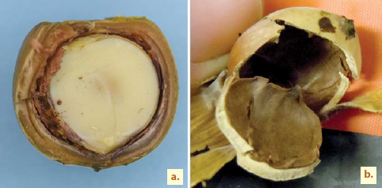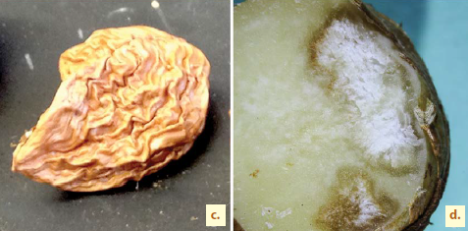
Şekil 5. H. halys’ in fındıkta beslenmesi sonucu meydana getirdiği zarar tipleri: a) sağlam iç; b) boş meyve; c) buruşuk iç ve d) lekeli iç

RİSK ALTINDAKİ DİĞER BAŞLICA KÜLTÜR BİTKİLERİ: Elma, Şeftali, Kayısı, Kivi, Kiraz, Nektarin, Erik, Trabzon hurması, Badem, Üzüm, Üzümsü meyveler, Mısır, Fasulye, Soya, Biber, Domates, Bamya, Buğday, Çeltik, vd.

KAHVERENGİ KOKARCA İLE MÜCADELE İÇİN EYLEM PLANI
H. halys istila ettiği bölgelere ilk etapta doğal düşmanlarından ari olarak taşındığından ve yerli doğal düşmanların adaptasyonu zaman aldığından veya yetersiz kaldığından dolayı zararlı üzerinde biyotik baskı unsurları yeterince oluşamamaktadır. Zira bu zararlı Uzakdoğu kökenli bir zararlı olmasına rağmen esas zararını istila ettiği yeni bölgelerde yapmaktadır.
H. halys yen istila ettiği alanlarda doğal düşman baskısından kurtulmuş olarak belirli bir yerleşme ve çoğalma sürecinden sonra yüksek populasyon teşkil etmekte ve salgın yapmaktadır. Bir zararlıya karşı mücadele etmek için hali hazırda kabul gören yaklaşım “Entegre Zararlı Yönetimi” programının işleme konulmasıdır. Entegre Zararlı Yönetimi programı zararlının biyolojisi de göz önüne alınarak en uygun dönemde mümkün olan bütün mücadele yöntemlerinin birbirleri ile bir uyum sağlayacak şekilde ve yine mümkün olduğunca kimyasal mücadeleyi son tercih olarak gören bir yaklaşımdır. Ancak zararlının yaşam stratejisi ve çoğu zaman da ilgili zararlılar üzerinde mücadeleye yönelik yeterince bilimsel birikimin olmayışı maalesef kullanılabilecek mücadele yöntemlerini sınırlandırmaktadır. Diğer yandan istilacı türlerin yayılışını durdurmak ve hatta eradike etmek için bu genel yaklaşımın dışında bir yaklaşım göstermek mecburiyeti de doğmaktadır. H.halys için elde mevcut olan bilimsel birikim değerlendirildiğinde mümkün olabilecek mücadele yöntemlerinin başlıcaları Mekaniksel mücadele, Biyoteknik mücadele ve Kimyasal mücadele olarak ortaya çıkmaktadır. Zararlının yayılmaya devam eden işgali bir tür olması göz önünde bulundurulduğunda ve maaliyet-etkinlik açısından değerlendirildiğinde, Mekaniksel ve Biyoteknik mücadelenin mücadelede önemli bir yer işgal etmekle beraber zararlıyı kontrol edebilecek yeterlilikte olmadıkları görülmektedir. Bu nedenle birçok ülkede bu önlemlere ilave olarak kimyasal mücadelenin ağırlıklı olarak tercih edildiği görülmektedir. Diğer yandan bir ülkeye hemen her yeni bir işgalci tür geldiğinde ve doğal düşman etkinlik/adaptasyonunda yetersizlik gözlendiğinde zararlılarla mücadele uzmanlarının ilk aklına gelen etkin bir doğal düşmanın ithalinin hedeflendiği “klasik biyolojik mücadele” yaklaşımıdır. Nitekim ABD, Kanada ve Avrupa ülkelerinde H.halys ‘in risk analizi yapıldığında uzun vadeli, kalıcı ve ekonomik bir çözüm olarak zararlının etkili bir doğal düşmanının bulunup ithal edilmesi seçeneği gündeme gelmiştir. Zira böylesine önemli, polifag ve tarımsal alanlarda yaklaşık 8-9 ay aktivite gösteren bir zararlıya karşı mücadelenin yıl içinde çok sayıda ilaçlama yapılarak sürdürülmesi gerçekçi ve kabul edilebilir gözükmemektedir.

- ERADİKASYON SEÇENEĞİ VE KARARI?
Eradikasyon bir türün bir bölgeden planlanarak ortadan kaldırılmasıdır. Uluslararası karantina uygulamaları % 100 etkili değildir. İstilacı zararlı bir türün bulunmasıyla beraber onun surveylerle izlenmesi ve ortadan kaldırılması önemli bir stratejidir. Geçmişte eradikasyon çalışmaları her zaman başarılı olmamamıştır ve bazen de kamuoyunun buna karşı çıktığı da görülmüştür. Fakat düşük yoğunluğa sahip böcek populasyonlarının yapısına yönelik yeni çalışmalara, oldukça etkili mücadele yöntemlerinin bulunmasına ve eradikasyon programlarının biyoekonomik analizine bağlı olarak daha etkili bir survey ve eradikasyon programı geliştirmek fırsatı ortaya çıkmıştır. Bu yeni gelişmelerle birlikte ortaya çıkan anahtar faktör yeni gelen türün doğal olarak ortadan kalkmasını sağlayabilecek Allee etkisininden (Allee effect) yararlanmaktır. Allee eşiği, erkek ve dişi böceklerin birbirlerini bulamayacakları bir yoğunluğun altına düşmesidir. Bu nedenle eradikasyon programlarının son bireye kadar zararlıyı yok etmesi gerekmemektedir, Allee eşiginin altına düşen poplasyonların dışarıdan bulaşma olmadığı sürece kendiliğinden yok olması beklenir.
GERDA veri tabanı; 672 eradikasyon girişiminin 508’ inde başarılı olunduğu, 120’ sinde başarısız oldunduğu ve 132’ sinde ise akibetin bilinmediğini ortaya koymuştur.
Zararlının Kontrol Altına Alınması (Mitigation): Bu yöntem eradikasyonu (zararlı istilacı türün tamamen ortadan kaldırılması); yayılmasının engellenmesi veya istilacı türün popülasyonunun kabul edilebilir sınırın altına düşürülmesini içine alır. Bir “mitigation” programında kritik basamak uygulamanın hedefinin belirlenmesidir. Örneğin hedef istilacı türü tamamen eradike etmek mi yoksa belirli bir düzeyin altında tutmak mıdır? Eğer hedef ikincisi ise hangi seviyede tutulacak ve burada kalması nasıl temin edilecektir. Ayrıca yönetim planı eyleme geçmeden önce bu işin hangi coğrafik alanda yapılacağını tanımlamalıdır. Amaç üzerinde bütün paydaşlar hemfikir olduğunda, amaca ulaşmak için gerekli olan araştırma, survey, mücadele yöntemlerinin tanımlanması, uygulama ve uygulamanın izlenmesi aşamalarına geçilmelidir. İstilacı türün popülasyonunun hedeflenen alan içinde tamamen eradike edilmesi en arzu edilen sonuçtur bazı durumlarda bunun mümkün olduğu (özellikle küçük adalarda) görülmüştür. İstilacı türün bulaşması üzerinden ne kadar zaman geçerse eradikasyon maliyetleri o kadar artacağından, istilacı tür görülür görülmez eradikasyon başlatılmalıdır. Bu ancak devle izni ile birlikte hızlı eylem planı yapılmışsa, deneyimli ekip ve ekipman ile gerekli bütçe varsa yapılabilir.
Eradikasyon mekaniksel, kimyasal, habitat yönetimi ve biyolojik yöntemler ve bunların kombinasyonu gibi değişik yöntemleri içerir. Eradikasyon başlangıçta yüksek maliyet gerektirirken, eğer başarılı olursa uzun vadeli masraf yapmayı gerektiren diğer yöntemlere göre maliyetini daha hak eden bir yöntemdir. Diğer yandan son kalan bireyleri ortadan kaldırmak oldukça maliyetli bir hal alabilir. Ayrıca buşalma yolları göz önüne alınarak sınır kontrolleri, karantina, gibi önlemleri kullanarak yeniden bulaşmalara karşı önlem alınmalıdır. Gittikçe yayılan bir zararlıya karşı eradikasyonun yüksek maliyeti nedeniyle potansiyel zararlı yayılmadan önce gerekli kaynakların ayrılması lazımdır. Erken teşhis eradikasyonu daha mümkün hale getirir.
H.halys’e karşı yapılacak mücadeleyi kısa ve uzun vadeli mücadele olarak ikiye ayırarak ele almak yararlı olacaktır. Kısa vadeli mücadele yöntemleri genelde zararlının eradike edilmesini, yayılmasını ve uzun vadede doğal denge kuruluncaya kadar tarımsal alanlardaki zararını azaltmaya yönelik tedbirlerdir. Bunlar hem maliyet hem de ekositemdeki dengeyi korumak açısından sürekli kullanılabilir değildir. Örneğin kimyasal mücadelede olduğu gibi uzun vadede dayanıklılık sorunu, sekonder zararlıların ortaya çıkması ve doğal dengenin bozulup diğer çevresel sorunlara yol açabilmesi gibi sakıncalara sahiptir.

- KISA VADEDE UYGULANABİLECEK MÜCADELE YÖNTEMLERİ
Aşağıda verilen mekaniksel, biyoteknik ve kimyasal mücadele yöntemleri Eradikasyon amacıyla kullanılabileceği gibi, eğer eradikasyon kararı alınmayacaksa da zararlı populasyonunu düşürmek ve yayılmasını engellemek amacıyla kullanılabilecek yöntemlerdir.

2.1. Mekaniksel Mücadele: H.halys bölgelere göre değişmekle birlikte genellikle ekim ayından itibaren havaların soğuması ile beraber kışlama yerlerine çekilmeye başlamaktadır. Erginlerin bir kısmı bahçelerde kışlarken, bir kısım erginler daha sıcak olması ve ışığa doğru yönelmeleri nedeniyle başta evler olmak üzere depo, hangar vb. yerlere doğru topluca hareket ederler. Erginlerin bir kısmı evlere girdiği gibi bir kısmı binaların duvarlarındaki yarık çatlaklar ve çatılar gibi yerlerde gizlenerek kış uykusuna girerler. Bu gibi yerlerde erginler süpürülerek veya elektrik süpürgesi ile emdirilerek toplanıp imha edilebilirler. Elektrik süpürgesi ile toplama sonucu bir süre zararlının salgıladığı pis koku cihaz üzerinde kalabilir. Yaşam alanlarında pestisit kullanımından genellikle kaçınılır. Diğer yandan bu tip meskenlerin pencere ve diğer açıklıklarından erginlerin girişini engellek için buralara ince gözenekli sinek telleri monte etmek ve içeride ışık yanan binalrın pendere ve kapılarını kapalı tutmak da önemli önlemlerdir.

2.2. Biyoteknik Mücadele: Bu amaçla genellikle zararlının toplanma amacıyla salgılamış olduğu feromonun sentetik formlarının yer aldığı yapışkan tuzaklar kullanılmaktadır. Bu tuzaklardaki yapışkan levha genellikle şeffaf plastikten yapılmadır. Ancak pirimit şeklindeki feromon tuzakları da bu amaçla kullanılabilir. Yerleşim mekânlarının içinde feromon tuzaklarının yeterince etkili olmadığı da saptanmıştır. Bu güne kadar zararlıyı cezbede birçok kimyasal bileşik tespit edilmekle beraber özellikle ergin erkekler tarafıdan salgılanan toplanma feromonunu içeren (3S,6S,7R,10S)-10-11-epoxy-1-bisabolen-3-ol ve (3R,6S,7R, 10S)10,11-epoxy-1- bisabolen-3-ol (PHER)’ in feremon sinerjisti methyl (2E,4E,6Z)-decatrienoate (MDT) ile kombinasyonu erginleri yakalamada oldukça etkili bulunmuştur. Mevcut şartlarda kahverengi kokarcaya karşı feromon tuzakları hem kitlesel tuzaklama hem de populasyonların izlenmesi amacıyla bir çok ülkede kullanılmaktadır. Ayrıca feromon tuzaklarının kimyasal ilaçlarla birlikte kullanılmasından da bazı koşullarda olumlu sonuç alınmıştır.

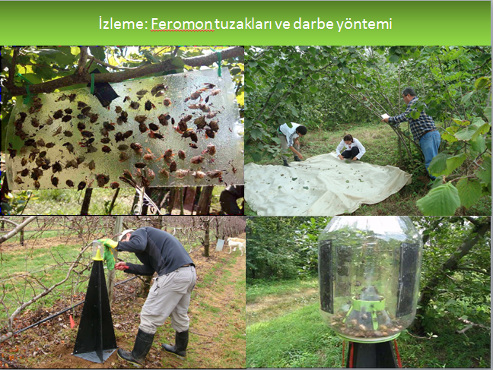
Şekil 6. H.halys feromon tuzakları ve popülasyon izlenmesi

2.3. Kimyasal Mücadele: Kısa vadede kahverengi kokarcanın yayılış gösterdiği birçok ülkede mücadele ağırlıklı olarak kimysal ilaçlar kullanılarak yapılmaktadır. Ancak kimyasal mücadele kısa ve uzun vadede bazı ciddi sorunlara neden olmaktadır. Kimyasal mücadele yaparken karşılaşılan en büyük riskler zararlının direç kazanması ve ilaçların besin zinciri içinde yaratacağı sorunlardır. Bunlara ilave doğal dengenin bozulması nedeniyle daha önce zararlı olmayan bazı böcek türlerinin zararlı hale gelmesi de risklerden birisidir.
H. halys üzerinde bugüne kadar farklı gruplardan birçok kimyasal preparat test edilmiş olup bazıları sahada kullanılmaktadır. Ancak birçok ülkede yoğun kimyasal mücadelye rağmen önemli bir başarı sağlanamamıştır. Kahverengi kokarcanın doğada, 8-9 ay gibi uzun bir süre aktivite göstermesi, tarımsal alanlarda ise 5-6 ay süresince görülmesi bunun yanısıra etkili oldukları tespit edilen kimyasalların etkinliklerinin kısa sürmesi aynı yıl içinde çok sayıda ilaçlamayı gerektirmektedir. Bu durum zararlıyı baskılamak için başlangıç yıllarında tolere edilebilse dahi çevre ve insan sağlığı ve maliyet yönünden uzun vadede sürdürülebilir değildir.

3. UZUN VADELİ MÜCADELE YÖNTEMLERİ
Biyolojik Mücadele: H. halys ile mücadelede mekanik, biyoteknik ve kimyasal yöntemler yetersiz kalmaktadır. Ayrıca kimyasal mücadelenin kalıntı riski ve doğal denge üzerindeki olumsuz etkilerinden dolayı zararlı ile mücadele araştırmacılar, biyolojik mücadele olanakları üzerine yoğunlaşmaktadır. Bu bağlamda yapılan çalışmalar incelendiğinde H. halys’in populasyonu üzerinde etkili birçok doğal düşmanın saptandığı görülmektedir. Ancak bu çalışmaların genelinde predatörlerin etkinlik düzeyi düşük bulunurken en etkili biyolojik mücadele unsurunun yumurta parazitoitleri olduğu görülmektedir.

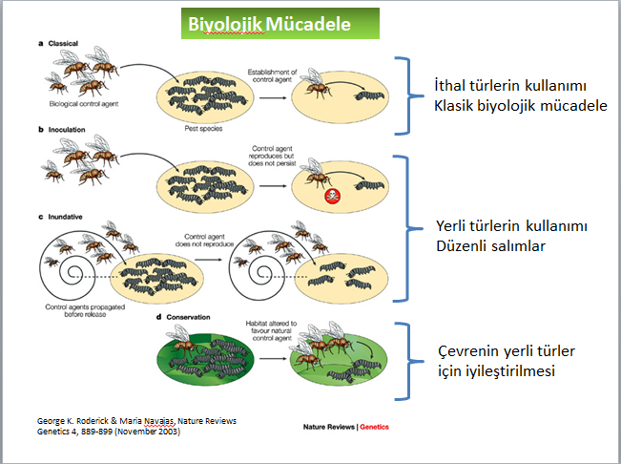

Şekil 7. Biyolojik mücadelede kullanılan yöntemler

Klasik Biyolojik Mücadele: İstilacı bir zararlı türü daha önce bulunmadığı yeni bir bölgede sorun yarattığında uzun vadeli bir mücadele için ilk akla gelen zararlının en etkili doğal düşmanını bulup, gerekli ön testleri yaptıktan sonra ithal edilip doğaya salınmasıdır. Bu güne kadar klasik biyolojik mücadle ile 172 civarında zararlı baskı altına alınmıştır. Klasik biyolojik mücadele uzun süreli etkili olması, ekonomik olması ve çevre dostu bir mücadele yöntemi olması ile öne çıkmaktadır. Son 120 yıl içerisinde 196’dan fazla ülke ve adada 2000 istilacı türe karşı 5000’ den fazla doğal düşman ithali teşebbüsü yapılmış ve çok nadiren olumsuz bir etki ile karşılaşılmıştır. Yine de ithal doğal düşmanların gelmesinin çevre üzerinde meydana getirebileceği riskler göz önünde bulundurulmaktadır. “International Standard for Phytosanitary Measures (ISPM3)” bütün dünyada faydalı türlerin ithal edilmesi için izlenmesi gereken süreci tanımlamaktadır. Faydalı böcek türü ithalinin en önemli çevresel riski yerli organizmaların dağılım ve yoğunluğu üzerine etki etme ihtimalidir.
Kahverengi kokarcanın daha önce bahsedildiği gibi çok sayıda doğal düşmanı bulunmuştur. Ancak zararlının anavatanı içinde yer alan Çin’de yapılan incelemelerde bunlar arasında en etkili olanın Trissolcus japonicus olduğu görülmüştür. Klasik biyolojik mücadele için en uygun aday olarak görülen Trissolcus japonicus ‘un salımı için gerekli ön çalışmaların yapıldığı ülkelerden ABD’ ye daha bu değerlendirme süreci tamamlanmadan bu doğal düşman 2014 yılında kendiliğinden bulaşmıştır. Aynı durum İtalya ve İsviçre’de 2017 yılında, Kanada’ da 2019 yılında gerçekleşmiştir. T.japonicus’ un ekolojik ihtiyaçlarına göre düzenlenmiş haritada, H.halys için de çok uygun gözüken Karadeniz bölgesi aynı zamanda bu faydalı böceğin gelişimi için de en uygun şartlara sahip gözükmektedir. Bu nedenle Türkiye için büyük risk taşıyan Kahverengi kokarcaya karşı en uygun biyolojik mücadele etmeni olarak da T. japonicus gözükmektedir.
H. halys’in mücadelesi ile ilgili yapılan çalışmalara bakıldığında biyolojik mücadele unsurlarıyla desteklenmeyen kontrol uygulamalarının başarılı olmadığı, ilk aşamalarda istenmediği halde kimyasal mücadelenin tercih edildiği görülmüştür. Ülkemizde de benzer bir durumla karşılaşmamak için bir an önce H. halys’in klasik biyolojik mücadele seçenekleri üzerinde gerekli girişimlerin yapılması ve çalışmaların başlatılması gerekmektedir.

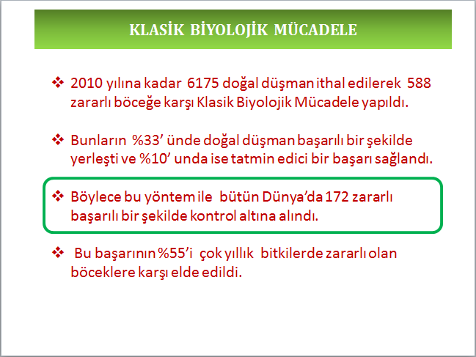
Şekil 8. Klasik biyolojik mücadelenin geçmişi ve sonuçları
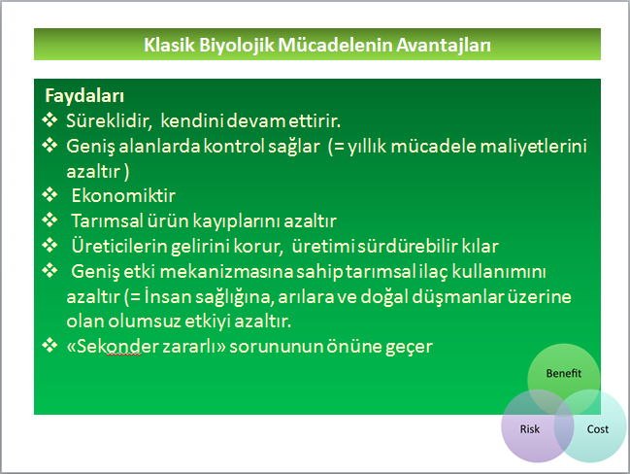
Şekil 9. Klasik biyolojik mücadelenin avantajları

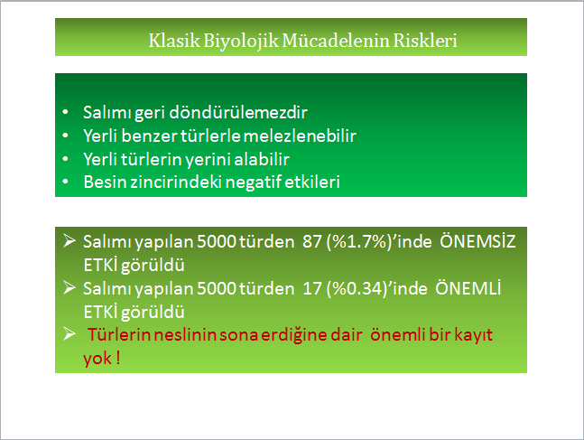
Şekil 10. Klasik biyolojik mücadelenin dezavantajları

SONUÇ
H. halys ülkemizde ilk olarak 2017 yılında tespit edilmiş olmakla beraber, kısa süre içinde Karadeniz bölgesindeki bazı illerimizde yayılmaya başlamış ve özellikle Artvin ve Rize ilinde populasyon oluşturmaya başlamıştır. Zararlı oldukça polifag olup başta fındık olmak üzere ülkemizdeki pek çok kültür bitkisi için yakın bir tehdit konumundadır. ABD ve Avrupa ülkeleri başta olmak üzere pek çok ülkeye bizden önce yayılmış olması ve bu ülkelerde mücadeleye yönelik pek çok çalışmanın yapılmış olması bir bakıma ülkemiz için şanstır. Zararlının yaşayışı ve mücadelesine yönelik özellikle son 10 yıl içerisinde çok sayıda çalışma yapılmıştır ve bu ülkemiz gibi zararlının yeni yayılmaya başladığı alanlar için önemli bir bilgi birikimi ve kaynak oluşturmaktadır. Yoğun çalışmalara rağmen halen kullanılan Mekaniksel, Biyoteknik ve Kimyasal mücadele yöntemleri ile iyi ve yeterli sonuç alındığını söylemek mümkün değildir. Diğer yandan zaralının klasik biyolojik mücadele yönemi ile kontrol altına alınmasına yönelik de çok sayıda çalışma yapılmış ve iyi bir veri tabanı oluşmuştur. Zararlının anavatanı olan Çin’de yapılan çalışmalar ile zararlıyı kontrol altına almada etkili olabilecek Trissolcus japonicus isimli parazitoid arıcık tespit edilmiş ve Avrupadaki bazı laboratuvarlarda deneysel anlamda üretime başlanmıştır. Zararlının ekonomik önemi dikkate alındığında bir an önce eldeki yöntemler kullanılarak zararlının yayılma ve artışına yönelik tedbirler alınmalıdır. Kısa vadede eradikasyona yönelik olarak mekaniksel, biyoteknik ve kimyasal mücadele yöntemleri uygulanır iken, proaktif bir yaklaşım ile olası bir klasik biyolojik mücadele uygulaması için Trissolcus japonicus üzerindeki gerekli çalışmalara başlanmalıdır.
H. halys’in bulaşma yolları, yayılma hızı, yayılma gösterdiği ülkelerdeki zararı, mücadelede önemli bir aşamanın kaydedilememiş olması ve ülkemizde yetiştirilen pek çok kültür bitkisinin bu zararlının başlıca konukçuları arasında yer alması göz önüne alındığında daha önce karşılaşılan pek çok istilacı türe göre çok daha büyük bir risk taşıdığı oldukça açıktır. Bu nedenle bu zararlıya karşı azami önem verilerek bir an önce gerekli önlemlerin alınması acil ve zorunludur.

